Fränkisch und Bairisch: Was ist der Unterschied?

- Betrachte das Foto. Beschreibe es.
Erläutere, was du aus diesem Foto schließt.

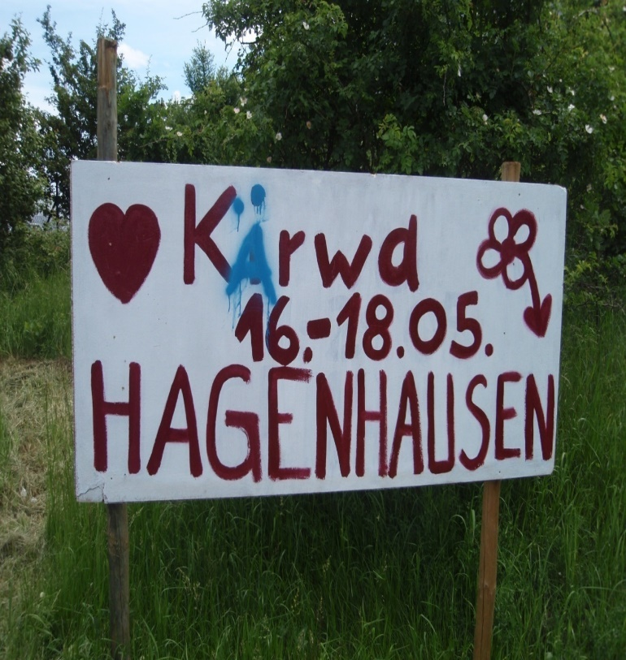

Kirchweih-Schild in Altdorf bei Nürnberg (Foto: Steffen Arzberger, 2009)

___________________________________________________________________________________________________________________________________________________________________________________________________________________________________________________________________________________________________________________________________________________________________________________________________________________________________________________________________________________________________________________________________________________________________________________________________________________________

- Recherchiere, wo Hagenhausen und Altdorf liegen.
Trage die Orte an die richtige Stelle in der folgenden Karte ein.

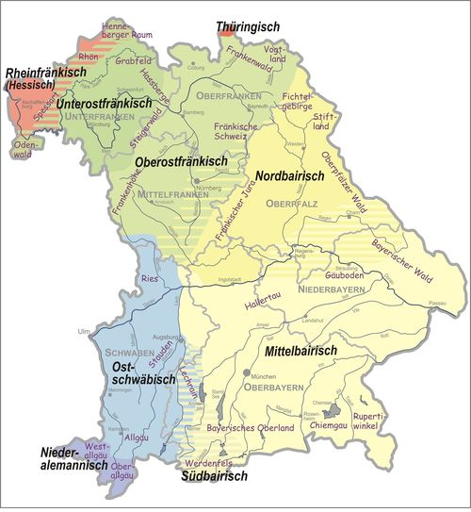
Karte von Werner König und Manfred Renn,
unter www.dialekte.schule.bayern.de/dialekte

- Fülle in Deiner Kleingruppe die folgende Tabelle aus.

Sprechender Sprachatlas von Bayern
Fokus auf der Grenze der Oberpfalz zu Franken
Karte / Thema | Fränkischer Raum | (Nord)bairischer Raum | Geeignet als Unter-scheidungs-merkmal?
Bsp.: „Schnabel“ | Schnoobl | Schnoobl | nein

